ФЕДЕРАЛЬНОЕ ГОСУДАРСТВЕННОЕ АВТОНОМНОЕ ОБРАЗОВАТЕЛЬНОЕ УЧРЕЖДЕНИЕ ВЫСШЕГО ОБРАЗОВАНИЯ  
«РОССИЙСКИЙ УНИВЕРСИТЕТ ТРАНСПОРТА»  
(РУТ (МИИТ))

Институт транспортной техники и систем управления

Кафедра «Управление и защита информации»

ОТЧЁТ  
ПО ЛАБОРАТОРНОЙ РАБОТЕ №4

«Вложенные запросы»

По дисциплине «Информационное обеспечение систем управления»

Выполнил: ст. гр. ТУУ – 411

Прокопьева Е.Е.

Проверил: к.т.н., доц.

Васильева М.А.

Москва 2021

Оглавление

Цель работы 2

Формулировка задания 2

Выполнение лабораторной работы 3

Вывод 7

Цель работы

Изучить операторы MS SQL Server, необходимые для работы с подзапросами. Научиться создавать вложенные запросы. Работа производится с учебной базой данных AdwentureWorks2019.

# Формулировка задания

1. Показать товар с самой большой разницей в цене и стандартной цене (Таблица Production.Product). Вывести поля StandardCost, ListPrice, [Name].
2. Показать количество сотрудников и должность (JobTitle), на которой работает максимальное количество сотрудников (Представление [HumanResources].[vEmployeeDepartment]).
3. Показать количество городов и штат (StateProvinceID), в котором находится минимальное количество городов (Таблица Person.[Address])
4. Показать товары с максимальной ценой в каждой линейки продуктов (линейка продуктов определена) (Таблица Production.Product). Показать поля [Name], ListPrice и ProductLine.
5. Показать товары, цена которых меньше средней цены в любом цвете (Таблица Production.Product). Показать поля [Name], ListPrice и Color.

# Выполнение лабораторной работы

--1. Показать товар с самой большой разницей в цене и стандартной цене

--(Таблица Production.Product). Вывести поля StandardCost, ListPrice, [Name].

SELECT StandardCost

,ListPrice

,ListPrice - StandardCost AS MaxDif

,[Name]

FROM Production.Product

WHERE ListPrice - StandardCost =

(

SELECT MAX(ListPrice - StandardCost)

FROM Production.Product

);

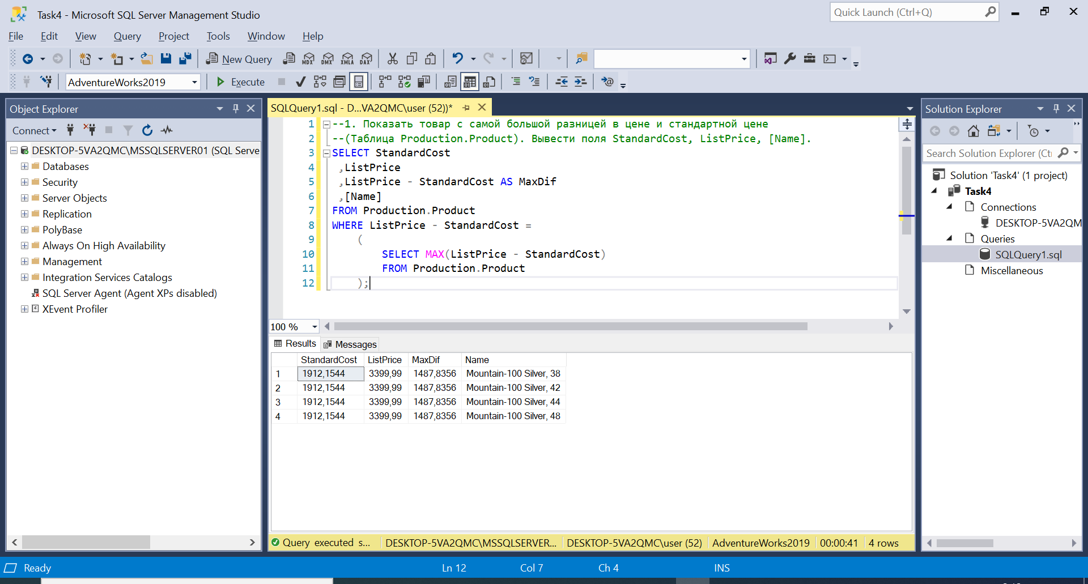

Рисунок°1 – Результат выполнения запроса №1

--2.Показать количество сотрудников и должность (JobTitle), на которой работает

--максимальное количество сотрудников

--(Представление [HumanResources].[vEmployeeDepartment]).

--должности

SELECT JobTitle

,COUNT(LoginID) AS CountEmployee

FROM HumanResources.Employee AS e

GROUP BY JobTitle

HAVING COUNT(LoginID) =

(

SELECT MAX(s.AllEmployee) AS MaxEmployee

FROM

(

SELECT COUNT(e.LoginID) AS AllEmployee

,e.JobTitle

FROM HumanResources.Employee AS e

GROUP BY e.JobTitle

) AS s

);

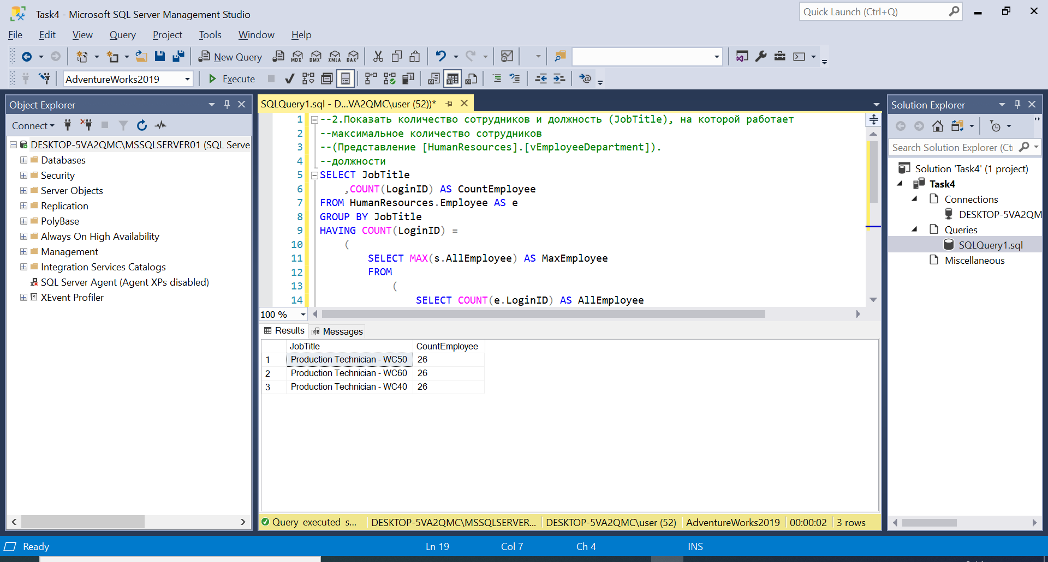

Рисунок° 2 – Результат выполнения запроса №2

--3.Показать количество городов и штат (StateProvinceID), в котором находится

--минимальное количество городов (Таблица Person.[Address]).

SELECT COUNT(City) AS CountCity

,StateProvinceID

FROM Person.[Address] AS a

GROUP BY StateProvinceID

HAVING COUNT(City) =

(

SELECT MIN(c.AllCity) AS MinCity

FROM

(

SELECT COUNT(a.City) AS AllCity

,a.StateProvinceID

FROM Person.[Address] AS a

GROUP BY a.StateProvinceID

) AS c

);

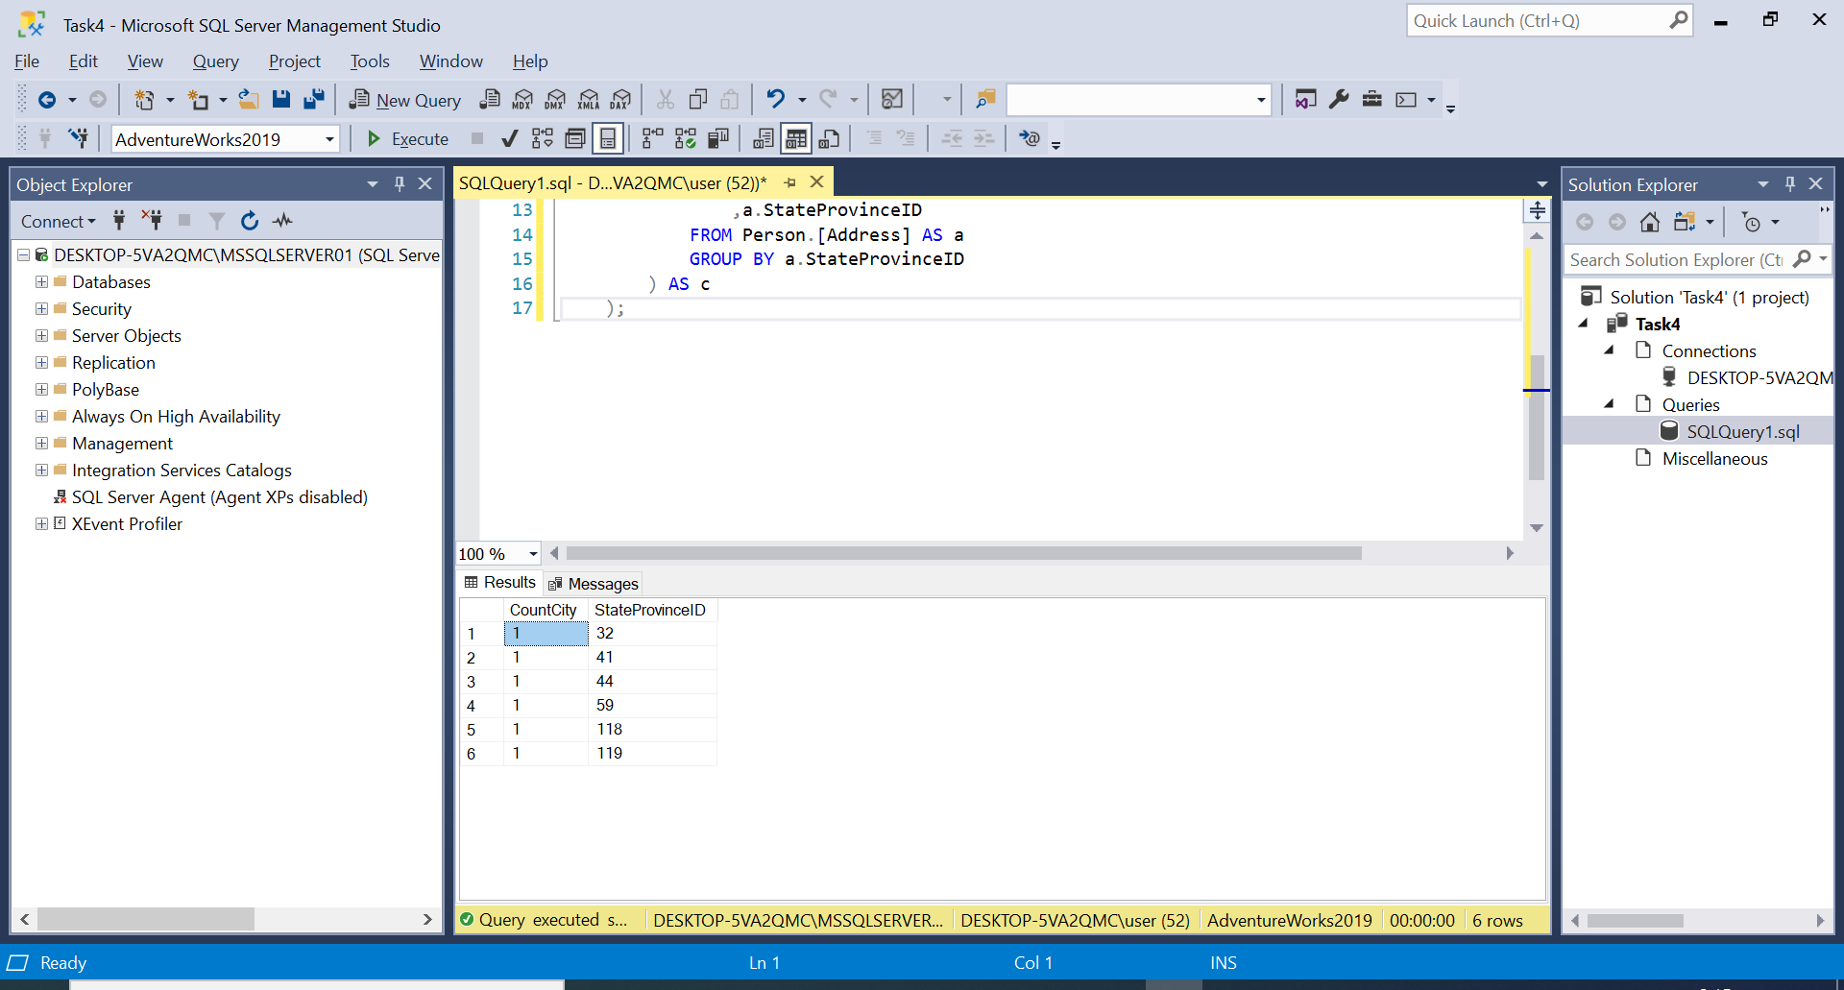

Рисунок °3 – Результат выполнения запроса №3

--4.Показать товары с максимальной ценой в каждой линейке продуктов (линейка продуктов

--определена) (Таблица Production.Product).

--Показать поля [Name],ListPrice и ProductLine.

SELECT [Name]

,ListPrice

,ProductLine

FROM Production.Product AS p1

JOIN

(

SELECT MAX(ListPrice) AS MaxPrice

FROM Production.Product

WHERE ProductLine IS NOT NULL

AND ListPrice > 0

GROUP BY ProductLine

) AS p2

ON p1.ListPrice = p2.MaxPrice;

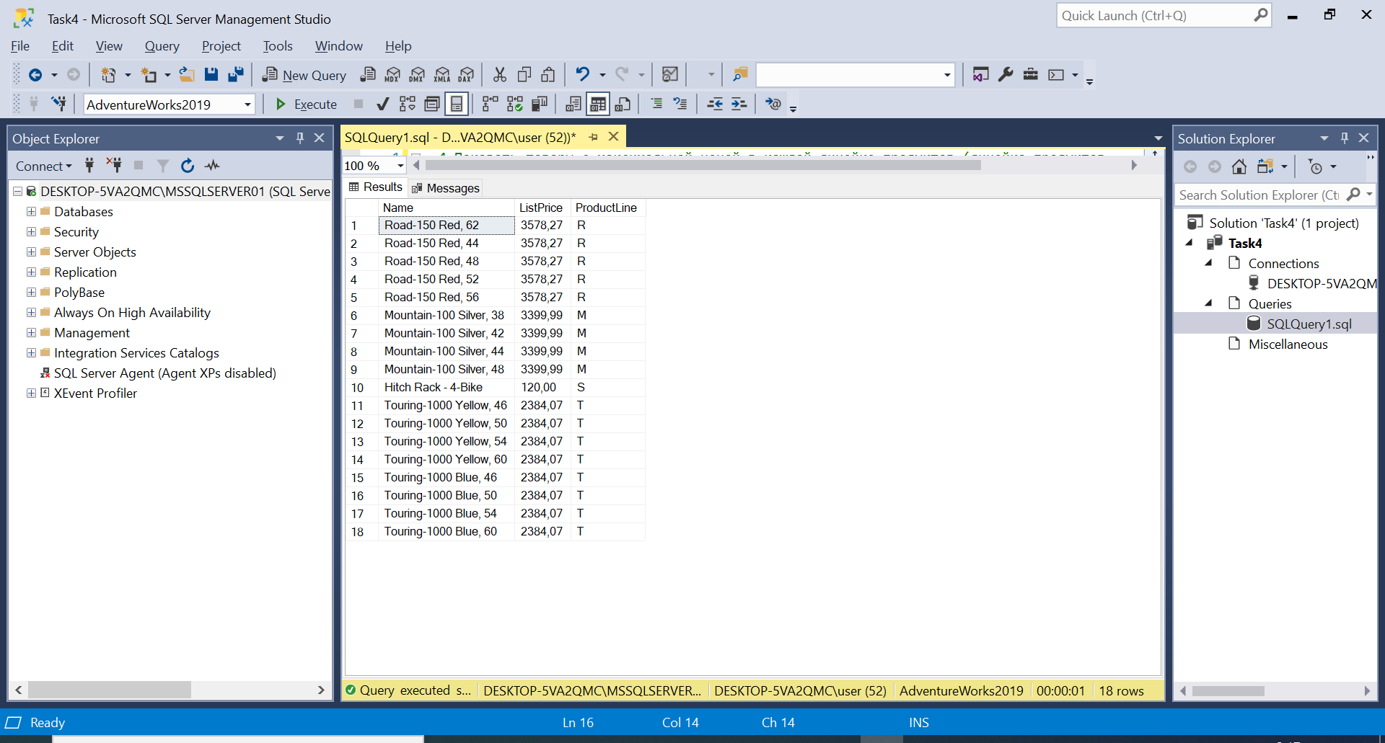

Рисунок °4 – Результат выполнения запроса №4

--5.Показать товары, цена которых меньше средней цены в любом цвете

--(Таблица Production.Product).

--Показать поля [Name],ListPrice и Color.

SELECT [Name]

,ListPrice

,Color

FROM Production.Product

WHERE ListPrice < ANY

(

SELECT AVG(ListPrice)

FROM Production.Product

GROUP BY Color

)

AND Color IS NOT NULL

AND ListPrice > 0

ORDER BY Color;

--(< 1401,95)

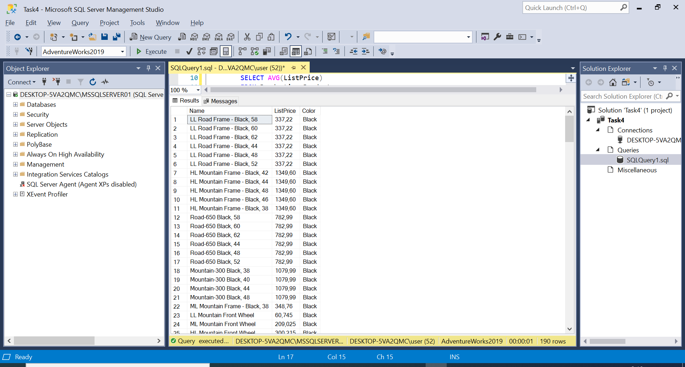 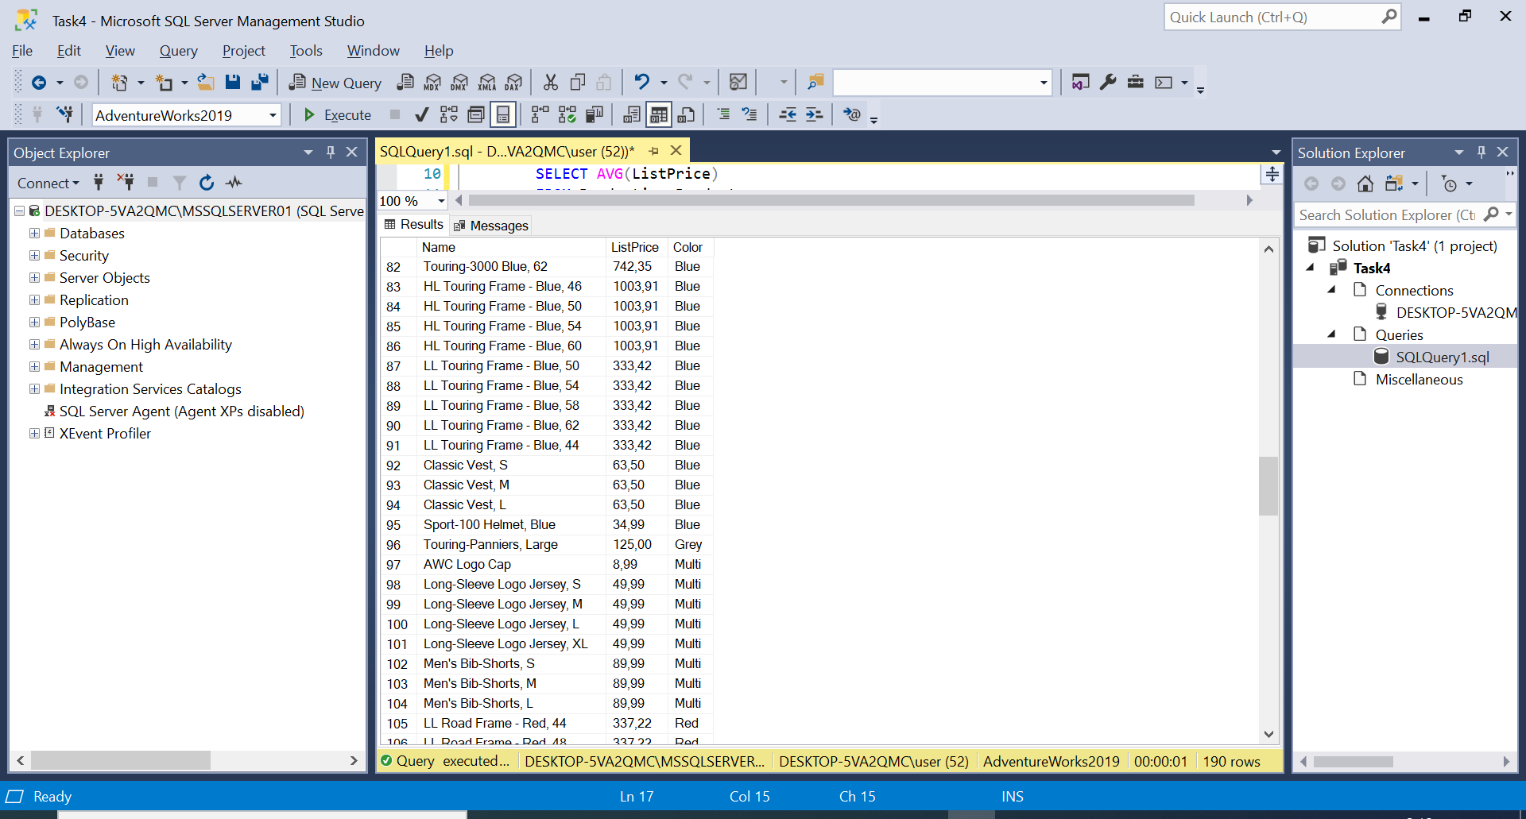 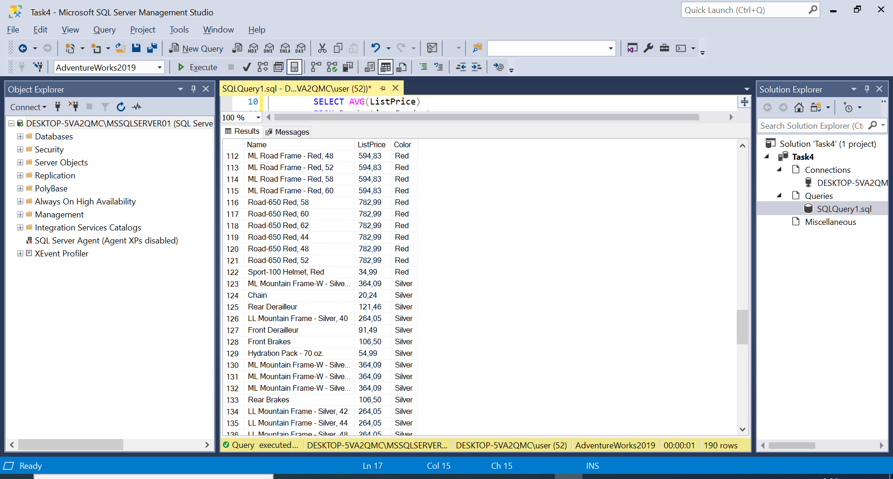

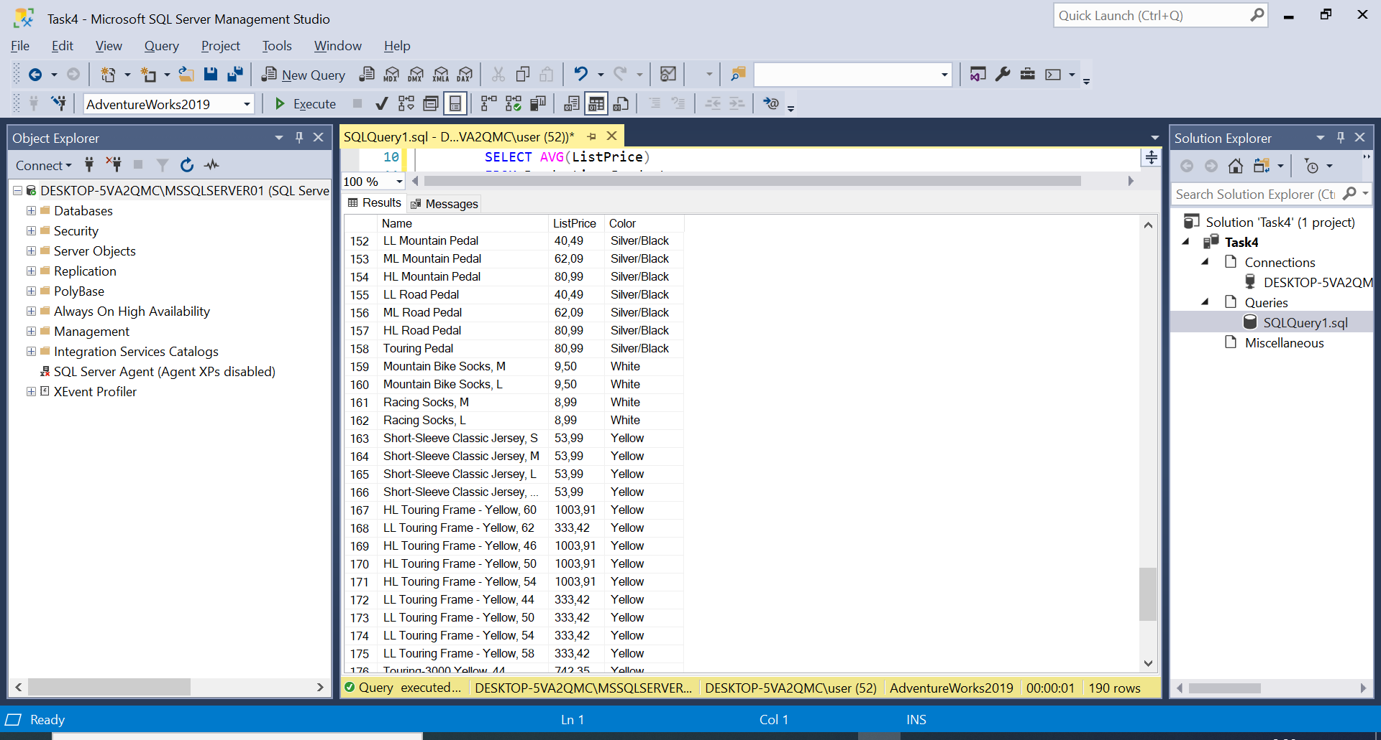

Рисунок °5 – Результат выполнения запроса №5

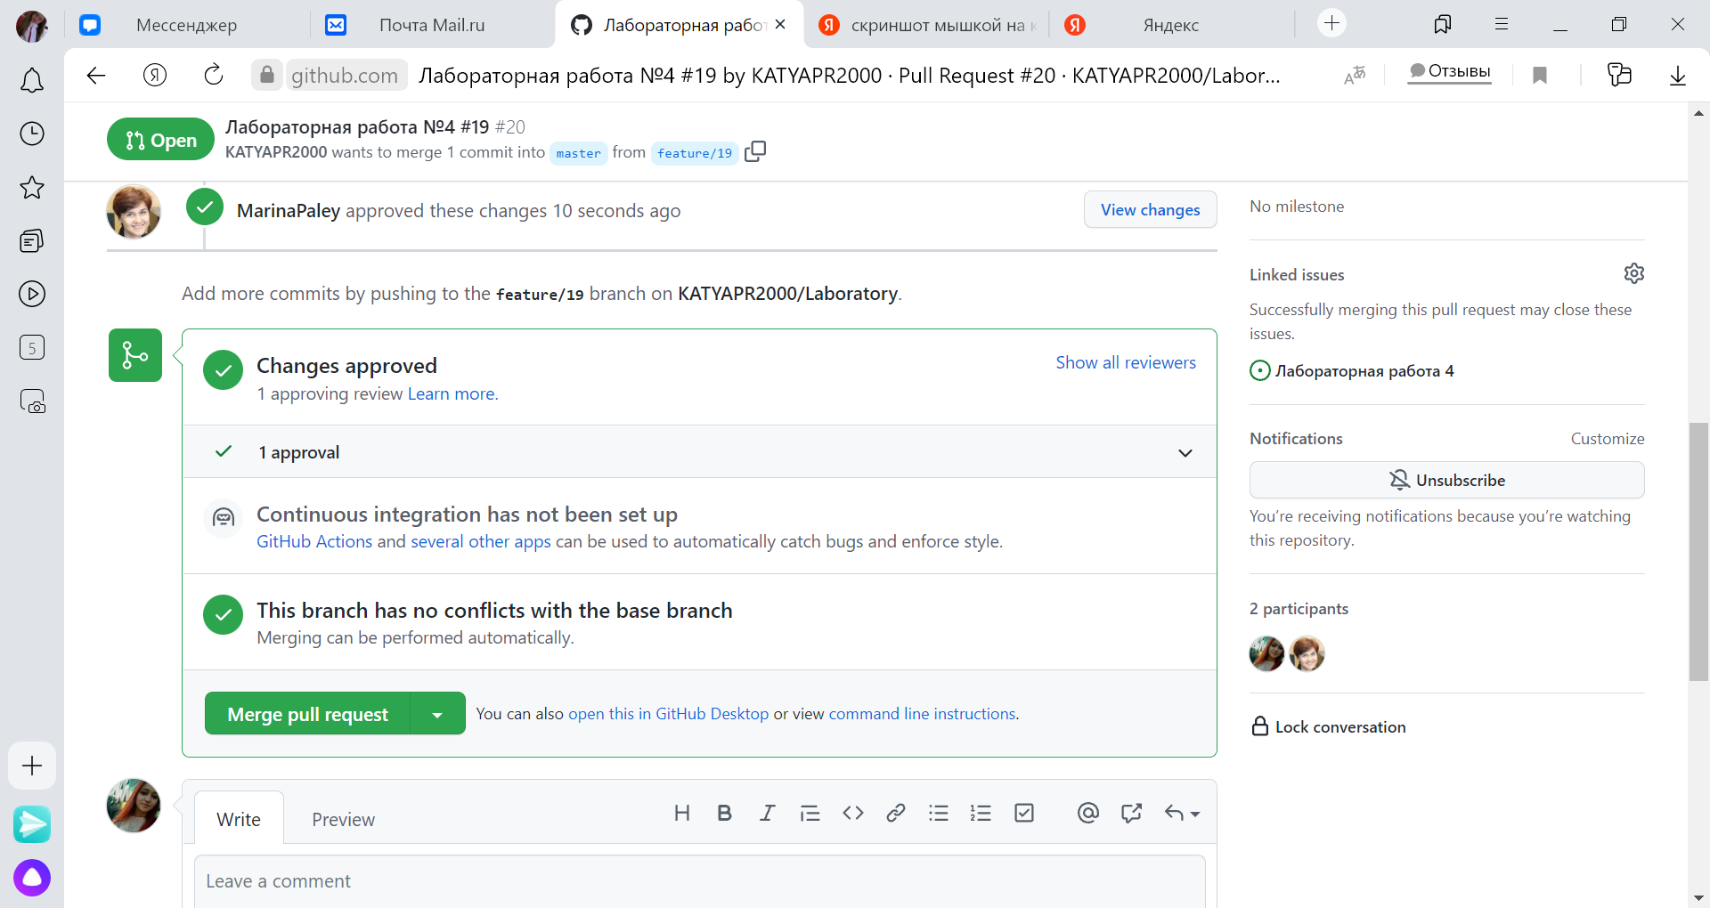

Рисунок 6 – Одобренное решение

Вывод

Изучены операторы MS SQL Server, необходимые для работы с подзапросами. Научилась создавать вложенные запросы. Работа производилась с учебной базой данных AdwentureWorks2019.